Juniper+zebra的BGP方案

撰稿人:秋明
邮箱:tyumen@zhoufengjie.cn
url:http://www.zhoufengjie.cn/?p=407
日期:2019 年 04 月 30 日星期二
口号:开源、分享、共进 注解:任何想通过本平台分享文档的，可以随时联系，文档里面注明出稿人，方 便文档使用者认识撰稿的兄弟;

目录

1 前言 3
1.1 软件及需求描述 3
1.2 环境说明 3
2 交换机配置 4
2.1 配置BGP 4
2.2 配置限制策略 4
2.2.1 配置发布的路由策略 5
2.2.2 配置接收的路由策略 6
3 服务器配置 7
3.1 准备工作 7
3.1.1 安装软件包 7
3.1.2 调整zebra权限 7
3.1.3 启动zebra 7
3.1.4 开启日志 8
3.1.5 调整内核 8
3.1.6 网卡注意细节[附注] 8
3.2 服务器配置 8
3.2.1 配置zebra 8
3.2.2 配置bgp 9
3.2.2.1 启动bgp 9
3.2.2.2 配置bgp 9
3.2.2.3 查看bgp状态 10
3.2.2.4 配置宣告网络【使用主要关注】 10

前言

软件及需求描述
Quagga是一个开源路由软件套件。在这个教程中，我将会重点讲讲如何把一个Linux系统变成一个BGP路由器，还是使用Quagga，演示如何建立BGP与其它BGP路由器对等。
在我们进入细节之前，一些BGP的背景知识还是必要的。边界网关协议（即BGP）是互联网的域间路由协议的实际标准。在BGP术语中，全球互联网是由成千上万相关联的自治系统(AS)组成，其中每一个AS代表每一个特定运营商提供的一个网络管理域。
为了使其网络在全球范围内路由可达，每一个AS需要知道如何在因特网中到达其它的AS。这时候就需要BGP出来扮演这个角色了。BGP是一个AS去与相邻的AS交换路由信息的语言。这些路由信息通常被称为BGP线路或者BGP前缀。包括AS号(ASN；全球唯一号码)以及相关的IP地址块。一旦所有的BGP线路被当地的BGP路由表学习和记录，每一个AS将会知道如何到达互联网的任何公网IP。
在不同域(AS)之间路由的能力是BGP被称为外部网关协议(EGP)或者域间协议的主要原因。就如一些路由协议，例如OSPF、IS-IS、RIP和EIGRP都是内部网关协议(IGPs)或者域内路由协议，用于处理一个域内的路由.

环境说明
核心交换机：
- 接服务器点对点Ip地址：172.17.3.1【所有的流量都经过核心交换机】。
- AS号：100
- 路由ID：172.17.3.1
核心交换机接线：
- 接出口网络。
- 接测试环境服务器
测试环境服务器：
- 接核心交换机点对点ip地址：172.17.3.3
- 接外网ip地址：192.168.1.3
- AS号：103
- 路由ID：172.17.3.3

交换机配置

配置BGP
set routing-options autonomous-system 65500
set routing-options router-id 172.17.3.1

set protocols bgp group ebgp local-as 100
set protocols bgp group ebgp type external
set protocols bgp group ebgp neighbor 172.17.3.3 multihop
set protocols bgp group ebgp neighbor 172.17.3.3 peer-as 103
set protocols bgp group ebgp neighbor 172.17.3.3 local-address 172.17.3.1
查看邻居信息以及发布过来或者出去的路由：
run show bgp neighbor
run show route receive-protocol bgp 172.17.3.3
run show route advertising-protocol bgp 172.17.3.3

配置限制策略
对于测试环境此为非必须的策略，但是生产环境一定要配置做控制。
编写需要需要引入的路由(import)策略限制，以及需要发布/不发布的路由(export)策略限制。做限制的目的主要是为了把内部的地址段不发布出去，以及外部的一些路由不想收的时候不收。默认配置上上面的策略就已经可以收Router的路由表了。

配置发布的路由策略
这条在本测试中没有任何价值，放在这只为了演示，对外发布的路由也仅仅是核心上的直连地址，下部的地址并未进行宣告【可以把静态路由、ospf路由等发布给bgp】。
配置拒绝发布的路由：
set policy-options policy-statement export_policy term deny_net from route-filter 192.168.0.0/16 orlonger
set policy-options policy-statement export_policy term deny_net from route-filter 172.16.0/12 orlonger
set policy-options policy-statement export_policy term deny_net from route-filter 10.10.10.0/24 orlonger
set policy-options policy-statement export_policy term deny_net then reject
配置发布的路由范围：
set policy-options policy-statement export_policy term all_local from protocol direct
set policy-options policy-statement export_policy term all_local from route-filter 10.0.0.0/8 upto /32
set policy-options policy-statement export_policy term all_local then accept
set policy-options policy-statement export_policy then reject
应用策略：
set protocols bgp group ebgp neighbor 172.17.3.3 export export_policy
查看发布的路由策略：show route advertising-protocol bgp 172.17.3.3
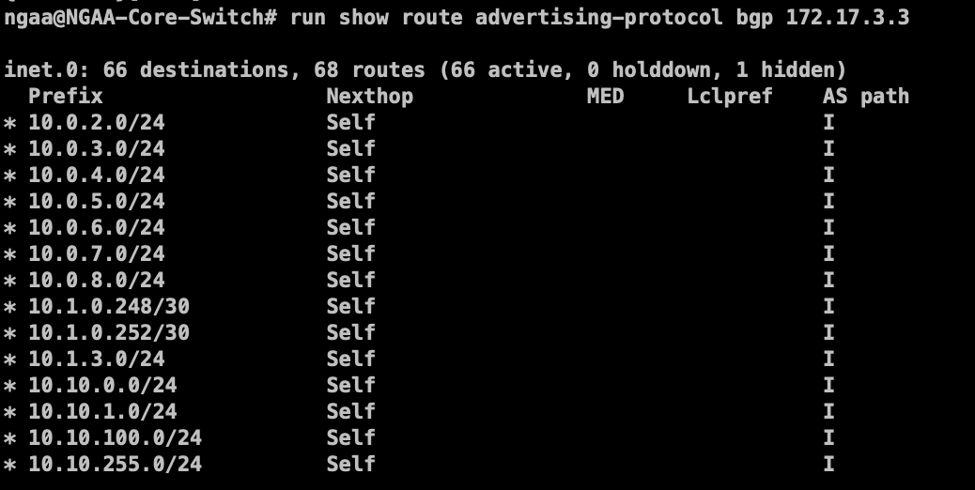

配置接收的路由策略
配置拒绝接受的路由：
set policy-options policy-statement import_policy term deny_net from route-filter 10.0.0.0/8 upto /32
set policy-options policy-statement import_policy term deny_net from route-filter 172.16.0.0/12 upto /32
set policy-options policy-statement import_policy term deny_net from route-filter 192.168.0.0/16 upto /32
set policy-options policy-statement import_policy term deny_net then reject
配置允许接收的路由:
set policy-options policy-statement import_policy term allow_net then accept
应用策略：
set protocols bgp group ebgp neighbor 172.17.3.3 import import_policy
查看接收的路由策略：show route receive-protocol bgp 172.17.3.3
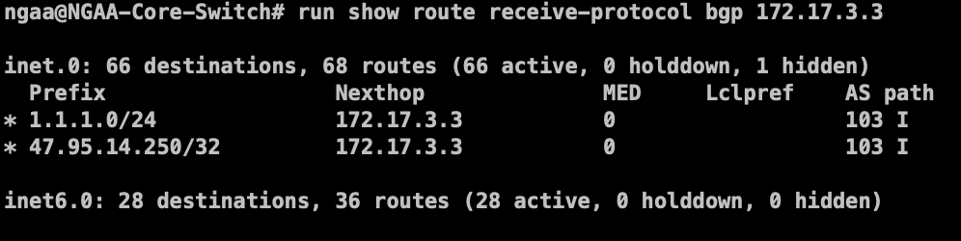

服务器配置
服务器的软件安装、内核调整以及注意事项

准备工作
服务器的软件安装调整

安装软件包
yum install quagga
配置一下vtysh管理终端的主机名显示为Router：
echo "hostname Router" > /etc/quagga/vtysh.conf

调整zebra权限
如果在设备CentOS-7上面开着selinx，那么执行给zebra加权限：
setsebool -P zebra_write_config 1

启动zebra
cp /usr/share/doc/quagga-XXXXX/zebra.conf.sample /etc/quagga/zebra.conf
systemctl start zebra
systemctl enable zebra

开启日志
vtysh
Router# configure terminal
Router (config)# log file /var/log/quagga/quagga.log
Router (config)# exit
Router # write

调整内核
编辑：/etc/sysctl.conf
net.ipv4.ip_forward=1
net.ipv4.conf.all.rp_filter=0
net.ipv4.conf.default.rp_filter=0
然后执行：sysctl -p

网卡注意细节[附注]
如果使用单网卡trunk做单臂路由，那么需要注意几个细节：
- vlan：在网卡配置需要加上VLAN=yes参数。
- 网卡模式：需要删掉网卡配置里面的TYPE=Ethernet

服务器配置

配置zebra
vtysh
上述命令进入zebra的配置中
如果想查看系统物理网卡信息等情况的话，可以执行：show interface命令。
Router # configure terminal
Router (config)# interface eth0.13
Router (config-if)# ip address 192.168.1.3/24
Router (config-if)# description "to Wan"
Router (config-if)# no shutdown
Router (config-if)# exit

Router (config)# interface eth0.2003
Router (config-if)# ip address 172.17.3.3/29
Router (config-if)# description "to Lan"
Router (config-if)# no shutdown
Router (config-if)# exit

Router (config)#exit
Router # write

配置bgp

启动bgp
cp /usr/share/doc/quagga-XXXXXXX/bgpd.conf.sample /etc/quagga/bgpd.conf
systemctl start bgpd
systemctl enable bgpd

配置bgp
vtysh
Router # configure terminal
Router (config)# no router bgp 7675
Router (config)# router bgp 103
Router (config)# no auto-summary
Router (config)# no synchronizaiton
Router (config-router)# neighbor 172.17.3.1 remote-as 100
Router (config-router)# neighbor 172.17.3.1 description "Switch Lan provider"
Router (config-router)# exit
Router (config)# exit
Router # write

查看bgp状态
Router-A# show ip bgp summary
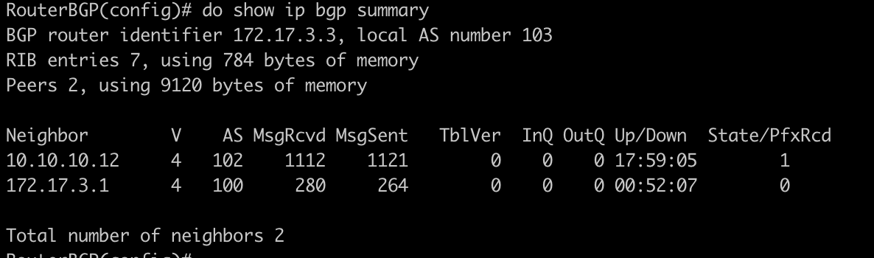

配置宣告网络【使用主要关注】
vtysh
Router # configure terminal
Router (config)# router bgp 103
Router (config-router)#network 47.95.14.251/32
Router (config-router)# exit
Router (config)# exit
Router # write

查看bgp路由状态：
Router # show ip bgp
